

Curso Técnico em Informática

Leandro Evangelista de Barros

SITTEF
Sistema para Controle de Fazendas

Arinos
2016

Leandro Evangelista de Barros

SITTEF
Sistema para Controle de Fazendas

Trabalho de Conclusão de Curso apresentado ao Instituto Federal do Norte de Minas Gerais – Campus Arinos, como requisito para obtenção do título de Técnico em Informática.

Orientador. Eude Soares de Lacerda

Arinos
2016
FOLHA DE APROVAÇÃO

Trabalho de Conclusão de Curso apresentado ao Instituto Federal do Norte de Minas Gerais – Campus Arinos, no sistema de ensino presencial, com requisito parcial para a obtenção do título de Técnico em Informática, com a nota final igual a: _____, conferida pela Banca Examinadora formada pelos professores: _______________, __________________ e _______________.

Banco Examinadora:
_________________________________ _________________________________
Convidado I Convidado II
Instituição Instituição

__________________________________
prof. Orientador
Instituição

Arinos
2016

Dedico este trabalho em primeiro lugar a
Deus, aos meus pais Maria Celina e Damião,
aos meus irmãos, e aos colegas de turma.

Agradeço ao grande Deus que me possibilitou a vida, a coragem e acima de tudo a saúde e a fé e por me mostrar que sempre temos que força e paciência para superar os obstáculos que nos aparecem.
Agradeço a minha família pelo incentivo em especial aos meus pais, Maria Celina e Damião, que sempre me incentivaram a estudar mais e mais, aos colegas da turma, a 7System pela oportunidade de adquirir mais conhecimentos e a todas as pessoas que me ajudaram diretamente ou indiretamente neste projeto.
Agradeço aos professores que nos transmitiram seus conhecimentos ao longo do curso, em especial ao professor Danilo Almeida pela dedicação, paciência, disponibilidade e por está sempre disposto a ajudar, e ao meu Orientador professor Eude Soares de Lacerda pelo incentivo e ajuda no desenvolvimento deste trabalho.

“Tente uma, duas, três vezes e se possível tente a quarta, a quinta e quantas vezes for necessário. Só não desista nas primeiras tentativas, a persistência é amiga da conquista. Se você quer chegar a onde a maioria não chega, faça o que a maioria não faz.”
Bill Gates
BARROS, Leandro. Evangelista - Sittef. 2016. 45. Trabalho de Conclusão de Curso – Técnico em Informática – Instituto Federal do Norte de Minas Gerais - Campus Arinos.

RESUMO

Atualmente necessitamos cada vez mais da tecnologia para realização dos mais diversos trabalhos, assim o mercado de software cresce de forma acelerada, com o intuito de atender a todas as necessidades da população, o que faz com que se torne altamente competitivo. O objetivo desta trabalho é abordar e possibilitar melhorias no controle da Fazenda Água Branca e na gestão da entrega de leite, por meio do desenvolvimento de um sistema funcional, rápido e eficaz. Para alcançar tal objetivo optou-se pelos objetivos específicos que são: analisar a produção mensal com o intuito de uma melhor gestão; controlar a alimentação dos animais com o propósito melhorias na produção através de uma melhor alimentação. Como o meio rural vem em constante crescimento, a informática é uma ferramenta essencial no auxílio aos produtores rurais com softwares específicos desenvolvidos especialmente para atender às necessidades dos empresários do campo. Devido ao crescimento da produção a falta de gerenciamento foi elemento essencial para o direcionamento da questão problema deste trabalho, sendo ela um sistema que atenderá a Fazenda Água Branca com qualidade, rapidez e eficiência possibilitando o controle da entrega de leite em conjunto. Portanto com o desenvolvimento desse projeto (SITTEF) se tornará uma ferramenta para o uso no di-a-dia na Fazenda Água Branca, para tratar problemas da rotina operacional da Fazenda assim como da entrega de leite, sendo que suas funções e operações são comuns e idênticas às operações comuns a qualquer outro sistema.

Palavras-chave: Sistema. Controle. Fazenda.

BARROS, Leandro. Evangelista - Sittef. 2016. 45. Work Completion of course - Computer Technici an - North Instituto Federal de Minas Gerais - Arinos Campus.

ABSTRACT

Currently we need more and more on technology to carry out the most diverse work, so the software market is growing at an accelerated rate, in order to meet all the needs of the population, which causes it to become highly competitive. The purpose of this paper is to address and enable improvements in control of the White Water Farm and milk delivery management through the development of a functional system, fast and effective. To achieve this goal it was decided by the specific objectives are: to analyze the monthly production in order to better management; control the feeding of animals for the purpose improvements in production through better nutrition. As the countryside is constantly growing, the computer is an essential tool in helping farmers with specific software specially developed to meet the needs of entrepreneurs in the field. Due to the growth in production the lack of management was essential for directing the question problem of this work, it is a system that will meet the Farm White Water quality, speed and efficiency enabling control of milk delivery together. So with the development of this project (SITTEF) will become a tool for use in di-a-day at the Farm White Water to treat problems of Finance's operating routine as well as milk delivery, and their functions and operations are common common and identical to any other system operations.

Keywords: System. Control. Farm.

Lista de Figuras

Figura 1 – Diagrama de Caso de Uso .......................................................................................28
Figura 2 – Controlar Acesso .....................................................................................................29
Figura 3 – Manter Usuário .......................................................................................................30
Figura 4 – Manter veículo ........................................................................................................32
Figura 5 – Manter Animal ........................................................................................................34
Figura 6 – Manter Pessoa .........................................................................................................36
Figura 7 – Manter Alimento .....................................................................................................38
Figura 8 – Manter Raça ............................................................................................................40
Figura 9 – Manter Especificação ..............................................................................................42
Figura 10 – Controlar Entrega de Leite.....................................................................................44
Figura 11 – Gerar Relatório Entrega de Leite...........................................................................46
Figura 12 – Controlar Alimentação ......................................................................................…47
Figura 13 – Controlar Produção de Leite..................................................................................49
Figura 15 – Gerar Relatório de Produção de Leite....................................................................51
Figura 16 – Gerar Relatório de Alimentação.............................................................................51
Figura 17 – Diagrama de Classe................................................................................................53
Figura 18 – MER - MODELO DE ENTIDADE RELACIONAMENTO.........................................................54
Figura 19 – Tela de Login ........................................................................................................55
Figura 20 – Tela Cadastro de Pessoa.........................................................................................55
Figura 21 – Tela Cadastro de Usuário .....................................................................................56
Figura 22 – Tela Cadastro de Entrega de Leite .......................................................................56
Figura 23 – Tela Cadastro de Veículo......................................................................................57
Figura 24 – Tela Cadastro de Animal ......................................................................................57
Figura 25 – Tela cadastro de Alimentação ..............................................................................58
Figura 26 – Tela Cadastro de Produção de leite......................................................................58
Figura 27 – Tela Gerar Relatórios ...........................................................................................59
Figura 28 – Tela Cadastro Preço Leite ...................................................................................59

LISTA DE ABREVIATURAS E SIGLAS

SITTEF - Sistema Controle Fazendas
AJAX - Asynchronous JavaScript and XML
JSF - Java Server Faces
HTML - HyperText Manipulation Language
JVM - Java Virtual Machine
API - Aplication Programming Interface
JSP - Java Server Pages
IDE - Integrated Development Environmen
UI - Users Interface
SQL - Structure Query Language
CSS - Cascading Style Sheets
SGBDR - Sistema de Gerenciamento de Banco de Dados Relacionais
UML - Unified Modeling Language
UC - Caso de Uso
MySQL - My Structured Query Language
BD - Banco de Dados
XHTML - Extensible HyperText Markup Language

SUMÁRIO
1.INTRODUÇÃO 12
1.1. Objetivos Geral 12
1.2. Objetivos Específicos 13
1.3. Justificativa 13
1.4. Metodologia 13
2.REFERÊNCIAL TEÓRICO 13
2.1. ferramentas de desenvolvimento 13
2.1.1. Java 14
2.1.2. Netbeans 14
2.1.3. Primefaces 15
2.1.4. Hibernate 15
2.1.5. Maven 16
2.1.6. JavaServer Faces 16
2.1.7. Paradigma De Orientação A Objeto 16
2.1.8. Apache Tomcat 17
2.1.9. Mysql 17
2.1.10. Sql 17
2.1.11. Astah Comunity 18
2.1.12. Uml 18
2.1.13. Xml 18
2.1.14. Ajax 19
2.1.15. Jquery 19
2.1.16. Css 19
2.1.17. Html E Xhtml 20
2.1.18 JavaScript……………………………………………………………………………..20
2.1.19 JasperReports……………………………………………………….………………...21
3.PROJETO dE sOFTWARE 21
3.1. descrição 21
3.2. Documento de visão 22
3.2.1. Histórico De Versões 22
3.2.2. Responsáveis 22
3.2.2.1 nome do responsável pelo órgão 22
3.2.2.2 Responsáveis pelo desenvolvimento 22
3.2.3. Posicionamento 22
3.2.3.1 Cenário 22
3.2.3.2 Oportunidade de Negócio 22
3.2.3.3 Descrição do Projeto 23
3.2.4. Envolvimento 23
3.2.4.1 Papel das Partes Interessadas 23
3.2.4.2 Parte envolvida 23
3.2.4.1 Papel dos Atores 23
3.2.4.2 Nome do ator (departamento, órgão ou entidade, sistema) que terá interação com o sistema, mesmo sendo somente como receptor de informação. 24
3.3. Regras de Negócio e Requisitos 24
3.3.1. Regras De Negócio 24
3.3.2. Requisitos De Usuário 24
3.4. Requisitos funcionais 25
3.5. diagrama de caso de uso 28
3.6. especificação de caso de uso 29
3.6.1. Controlar Acesso 29
3.6.2. Manter Usuário 30
3.6.3. Manter Veículo 32
3.6.4. Manter Animal 34
3.6.5. Manter Pessoa 36
3.6.6. Manter Alimento 38
3.6.7. Manter Raça 40
3.6.8. Manter Especificação 42
3.6.9. Controlar Entrega De Leite 44
3.6.10. Gerar Relatório Entrega De Leite 46
3.6.11. Controlar Alimentação 47
3.6.12. Controlar Produção De Leite 49
3.6.13. Gerar Relatório Produção De Leite 51
3.6.14. Gerar Relatório De Alimentação 51
3.7. Mensagens 52
3.8. Diagrama de classe 53
3.9. MER – modelo de entidade relacionamento 54
3.10. INTERFACE DO SISTEMA 55
3.10.1. Tela De Login 55
3.10.2. Tela Cadastro De Pessoa 55
3.10.3. Tela Cadastro De Usuário 56
3.10.4. Tela Cadastro De Entrega De Leite 56
3.10.5. Tela Cadastro De Veículo 57
3.10.6. Tela Cadastro De Animal 57
3.10.7. Tela Cadastro De Alimentação 58
3.10.8. Tela Cadastro De Produção De Leite 58
3.10.9. Tela Gerar Relatórios 59
3.10.10. Tela Cadastro Preço Leite 59
4.conclusão 60
REFERÊNCIA BIBLIOGRÁFICA 61
- INTRODUÇÃO

A área rural ganhou um enorme espaço nos dias atuais com várias imigrações do meio urbano. Além disso o campo é indispensável para a economia do país, pois é uma região onde se produz grande parte dos alimentos consumidos no espaço urbano, faz parte também do turismo e tradicionalmente aplicado a agricultura ou pecuária.
A informática com o auxílio da internet, está constantemente presente em todas as áreas ao nosso redor, com a área rural não é diferente vem se tornando uma ferramenta indispensável no auxílio do campo por meio de softwares específicos. Por falta de organização e gerenciamento na Fazenda foram realizadas entrevistas, como ferramenta de pesquisa para que fosse possível a criação de um software que realmente atendesse às necessidades da Fazenda Água Branca.
Neste projeto serram abordadas as tecnologias usadas na estrutura do desenvolvimento do software, devido a demanda observada surge o seguinte questionamento: Qual a vantagem da implantação de um sistema de gerenciamento da produção e entrega de leite na Fazenda Água Branca. Nesse sentido busca-se um sistema que atenderá a Fazenda Água Branca com qualidade, rapidez e eficiência possibilitando o controle da entrega de leite em conjunto. Além disso o software proposto neste trabalho tem a vantagem de ser uma plataforma web, oferecendo aos usuários, a oportunidade de fazer qualquer tipo de operação estando apenas conectado a internet de qualquer lugar.

  - Objetivos Geral

Este software tem como objetivo geral atender a Fazenda Água Branca, possibilitando o controle de entrega e produção de leite e o gerenciamento de toda a Fazenda de forma rápida e eficaz, registrando todas as informações necessárias de maneira rápida, permitindo também a elaboração de relatórios quando necessário. Como a região onde a Fazenda é localizada distante dos grandes centros urbanos e assim, com difícil acesso à tecnologia seria um avanço, para que os fazendeiros das regiões próximas possam notar que um software, no meio rural facilitaria ainda mais o gerenciamento de toda a Fazenda e assim resolvendo praticamente qualquer tipo de problema no gerenciamento e assim possibilitando o crescimento do software em um futuro próximo com mais funcionalidades do que já possui.
  - Objetivos Específicos

Como objetivos específicos, optou-se por analisar a produção mensal com o intuito de uma melhor gestão; controlar a alimentação dos animais com o propósito melhorias na produção através de uma melhor alimentação.

  - Justificativa

O setor rural frequentemente é a área que recebeu mais inserção de novas tecnologias comparando com outros setores econômicos e produtivos. No entanto, umas das formas que mais gera conhecimento é promover o envolvimento de duas áreas econômicas diferentes, possibilitando adquirir conhecimentos podendo desenvolver determinados projetos ou serviços. Portanto, justifica-se a importância deste trabalho, uma vez que representa o desenvolvimento do software (SITTEF) que ajudará romper esse empecilho promovendo conhecimentos entre ambas as partes.

  - Metodologia

Para a realização desse projeto foram realizadas visitas técnicas continuas na propriedade, coletando informações, elaborando perguntas objetivas essenciais através dos funcionários e do proprietário da Fazenda facilitando o desenvolvimento do projeto.

- REFERÊNCIAL TEÓRICO

Desde que se verificou a necessidade de controle na entrega de leite e no gerenciamento da Fazenda Água Branca observou-se que para solucionar o determinado problema poderia implantar um determinado software suprindo a necessidade da Fazenda. Com esta oportunidade optou-se por desenvolver o software (SITTEF) com intuito de suprir as necessidades da Fazenda.

  - Ferramentas De Desenvolvimento

Durante o desenvolvimento do software foram utilizadas as seguintes ferramentas , para facilitar ainda mais o modo de elaboração do projeto.

    - Java

Na década de 90 um grupo de engenheiros da empresa Sun Mycrosystems foi encarregado de criar uma nova linguagem capaz de se comunicar com aparelhos domésticos, porém ainda não foi implementada nesses equipamentos, mas se tornou uma das linguagens de programação mais utilizadas da atualidade.

A linguagem Java é considerada simples porque permite o desenvolvimento de sistemas em diferentes sistemas operacionais e hardware, sem que o programador tenha que se preocupar com detalhes de infra- estrutura. Dessa forma, o programador consegue desempenhar seu trabalho de uma forma mais produtiva e eficiente (MENDES, 2009, P.17)

São muitas as vantagens de se utilizar a linguagem Java, mas o diferencial dessa linguagem, sem dúvida, é sua portabilidade, diferente de outras linguagens em que você precisa interpretar ou compilar um programa para então poder executar em seu computador, o Java tem um compilador capaz de transformar seu programa em um tipo especial de arquivo chamado de ByteCode esse arquivo intermediário faz com que as aplicações possam ser executadas em qualquer plataforma isso só é possível graças ao Java Virtual Machine (JVM), que pode ser visto como uma máquina imaginária que é implementada via software ou hardware.

    - Netbeans

O NetBeans é uma plataforma de desenvolvimento muito utilizada por possuir ferramentas que auxiliam no desenvolvimento rápido e seguro de softwares com suporte a vários tipos de linguagens como C, C++, Java, Ruby, além de ser open source. Além disso, essa ferramenta possui sistema de depuração em tempo de desenvolvimento, mostrando as falhas de digitação, variáveis não declaradas, métodos inexistentes, importações de bibliotecas através de auxílio da ferramenta entre outros. “Esse material de desenvolvimento Web, da IDE é muito maduro, sendo uma excelente alternativa para aqueles que desejam desenvolver aplicações Web de forma simples e rápida”, conforme (GONÇALVES, 2007, P.41).

    - Primefaces

O primefaces é uma biblioteca de componentes do jsf, hoje estima-se que essa biblioteca possua mais de 100 componentes todos com funcionalidades sofisticadas embutidas, o fácil desenvolvimento com essa biblioteca faz do primefaces, uma referência na área de desenvolvimento, o primefaces tem versões gratuitas e premium e também é open source, vem acompanhado de vários temas e a utilização dessa biblioteca muito simples basta apenas chamar o nome do componente e todas as suas funções extras funcionaram sem a necessidade de nenhum outro código.

    - Hibernate

O Hibernate é uma ferramenta de mapeamento de objetos relacionais, que transforma os dados desses objetos em uma tupla no banco de dados e também faz o inverso, o hibernate conta com um conjunto de classes poderosas como a Session que possibilita a comunicação de aplicação com o banco de dados, essa classe na verdade é uma interface tem métodos para salvar, buscar, apagar e atualizar, eliminando a necessidade de se escrever códigos SQL bastando apenas chamar o método desejado.
O Hibernate é um framework que se relaciona com o banco de dados, onde esse relacionamento é conhecido como mapeamento objeto/relacional para java, deixando o desenvolvedor livre para se concentrar em problemas na lógica do negócio. Sua simplicidade em configuração, dá ao desenvolvedor algumas regras para que sejam seguidas como padrões de desenvolvimento ao escrever sua lógica de negócios e suas classes persistentes.(GONÇALVES, 2007, P.512).

Possui ainda a classe Configuration que ao ser instanciada é capaz de definir os parâmetros de inicialização do Hibernate como senha e usuário, também configura o drive do banco de dados, que a qualquer momento pode ser trocado sem danos ao resto da aplicação. Existem ainda outras quatro classes importantes do Hibernate o SessionFactory que é literalmente uma fabrica de conexões ela cria um objeto Session e disponibiliza para toda a aplicação, Transaction essa classe visa eliminar a necessidade do desenvolvedor de se preocupar com detalhes de conexão com o banco de dados, Criteria classe com métodos para consultas que vai desde um simples select a joins complexos e por último a classe Query também utilizada em consultas ao banco de dados.

    - Maven

O Maven é uma ferramenta utilizada para gerenciar projetos em Java, auxilia no ciclo de desenvolvimento, incluindo compilação, controle de bibliotecas, distribuição e relatórios estatísticos. Essa ferramenta nasceu a partir das dificuldades encontradas como gerenciar a compilação de projetos e no controle de bibliotecas.
O Maven tem funcionalidades quase iguais ao Apache Ant, mas utiliza um mecanismo de configuração declarativo e baseado no conceito de convenção em vez de configuração. Isso permite, a compilação e a distribuição de uma aplicação com um arquivo de configuração mínimo, apenas seguindo algumas convenções estabelecidas. A configuração do Maven é feita em um único arquivo, chamado pom.xml, que contém a metade de um projeto.

    - JavaServer Faces

O JavaServer Faces (JSF) é uma estrutura padrão de interface orientada a componente (UI), conhecida popularmente como um framework web, baseado em Java. “O JSF é responsável por interagir com o usuário, e fornece ferramentas para criar uma apresentação visual, a aplicação lógica e a lógica de negócios de uma aplicação web”, conforme (GONÇALVES, 2007, p.456). Além disso o JSF opera como o controlador que reage ao usuário processando a ação e os eventos de alteração de valores, enquanto dirige o código atualizando o modelo ou apresentação.

    - Paradigma De Orientação A Objeto

Orientação a objeto sugere a diminuição da distância entre a modelagem computacional e o mundo real, com o intuito de tentar solucionar problemas complexos que existem no desenvolvimento de softwares em problemas menos complexos, mais confiáveis e com um custo baixo de desenvolvimento e de manutenção.

O paradigma de orientação a objetos traz um enfoque diferente da programação estruturada, no sentido de adotar formas mais próximas do mecanismo humano para gerenciar a complexidade de um sistema. Nesse paradigma o mundo real é visto como sendo constituído de objetos autônomos, concorrentes, que interagem entre si, e cada objeto tem seu próprio estado (atributos) e comportamentos (métodos), semelhante a seu correspondente no mundo real. (Mendes, 2009 p.18).

Neste modelo de programação ajuda na organização e resolve muitos problemas enfrentados pela programação estrutural. Quando se desenvolve em java sendo esta uma linguagem orientada a objetos utiliza-se técnicas especiais como polimorfismo, encapsulamento e herança, usando este modelo a linguagem possui um alto desempenho em comparação com outras linguagens já que ela é interpretada.

    - Apache Tomcat

O software Tomcat foi desenvolvido pela Fundação Apache, permite a execução de aplicações
para web, é um servidor especialmente vinculado às tecnologias Java, mais especificamente nas tecnologias de Servlets e de Java Server Pages (JSP). Além de funcionar como um simples servidor Web, possui a habilidade de converter automaticamente qualquer página JSP em um servlet equivalente. Em outras palavras, o Tomcat é capaz de criar código fonte Java a partir de um documento HTML.

    - Mysql

O MySql é um sistema de gerenciamento de banco de dados, que auxilia a manutenção de diversos bancos pois possui ferramentas sofisticadas para trabalhar com dados utilizando a linguagem SQL como interface . Uma das características do mysql fundamental para seu sucesso, é ser desenvolvido com o código aberto funcionando em vários sistemas operacionais. O mysql é reconhecido pelo seu desempenho e robustez também por ser multitarefa e multiusuário, por sua facilidade de uso, facilidade maior para programação e possuir funções simples.

    - Sql

SQL é a linguagem padrão universal para manipular banco de dados relacionais através dos SGBD. Isto significa que todos os SGBDRs (Sistema de Gerenciamento de Banco de Dados Relacionais) oferecem uma interface para acessar o banco de dados utilizando a linguagem SQL, embora com algumas variações. Saber como utilizá-la é fundamental para qualquer desenvolvedor de softwares podendo utilizar e executar várias tarefas como inserir e alterar registros, criar objetos no banco de dados, gerenciar usuário, consultar informações, controlar transações entre outras. “A linguagem SQL usa uma sintaxe simples, fácil de aprender e utilizar” (PRICE, 2009, p.31).

    - Astah Comunity

Um framework gratuito e mundialmente utilizado para modelar diagramas de classe ,caso de uso, objetos dentre muitos outros , a utilização desse framework facilita a visual do software num contexto mais amplo já que o mesmo utiliza a linguagem UML.

    - Uml

UML (Unified Modeling Language) é uma linguagem de modelação, nos ajuda modelar os mais diversos aspectos de um sistema, permitindo representar um sistema de forma padronizada. Dessa forma sistemas complexos podem ser feitos, essa linguagem possui diversos diagramas que facilitam a visualização de sistemas com um nível de complexidade alta. Segundo (FOWLER, 2006, p.26). “No desenvolvimento, desenha-se um diagrama UML antes de escrever um código, enquanto a engenharia reversa constrói um diagrama UML a partir de um código já existente, para ajudar em seu entendimento”.

    - Xml

O XML é uma linguagem de marcação de amplo emprego, não limitada aos hipertextos, cuja característica básica é a de não possuir um conjunto preestabelecido de elementos, como ocorre com HTML e XHTML, possui praticamente o mesmo conceito mas para padronizar uma sequência de dados com o objetivo de organizar, separar o conteúdo e integrá-lo com outras linguagens. Segundo (SILVA, 2008, p.28) “o XML tem como vantagem a portabilidade, ou seja, sua correta interpretação independe de plataforma ou sistema operacional”.

    - Ajax

“O Ajax (Asynchronous JavaScript and XML) é uma técnica de carregamento de conteúdos em uma página Web com o uso de JavaScript e XML”, conforme (SILVA, 2009, p.23). Utilizando o Ajax permite que sejam feitas alterações nas páginas web sem a necessidade da atualização da página, suas páginas e aplicativos apenas pedem ao servidor o que realmente precisa, contudo temos menos tráfego, atualizações menores e menos tempo esperando as renovações da página.
    - Jquery

JQuery é uma biblioteca de javascript, criador por Jonn Resig, Jonn tem um vasto conhecimento de javascript, percebeu o quanto era difícil conseguir fazer efeitos com javascript, então começou a propor que a linguagem javascript, usando seletores, para trazer mais dinamismo, prosseguiu com o estudos, até fazer uma nova versão do javascript e deu a ela o nome jQuery. Com isso passa a fazer variados efeitos com poucas linhas de código

Jquery destina-se adicionar interatividade e dinamismo às páginas web, proporcionando ao desenvolvedor funcionalidades necessárias à criação de scripts que visem a incrementar, de forma progressiva e não obstrutiva, a usabilidade, a acessibilidade e o design, enriquecendo a experiência do usuário(SILVA, 2013, p.28)

O jQuery funciona todo baseado em eventos, você determina um evento e, assim que ele for lançado, um certo script é executado. A maioria dos scripts de jQuery são executados após o carregamento do site, o que também é um evento.

    - Css

O CSS (Cascading Style Sheets - Folhas de Estilo em Cascata) é uma tecnologia que nos permite estilizar páginas web. Com o CSS conseguimos fazer coisas que antes não eram possíveis utilizando apenas o HTML, com o CSS é possível adicionar estilo, como incluir margens, tipos de fontes, fundos, cores entre outras. “Cabem ás CSS todas as funções de apresemtaçãode um documento, e essa é a sua finalidade maior”, conforme (SILVA, 2012, p.25).

    - Html E Xhtml

O HTML (Hypertesct Markup Language – Linguagem de Marcação de Hipertexto) utiliza para estruturar as páginas web. Possui códigos para criação de páginas web, que definem o tipo de letras, títulos, parágrafos, tamanho, cores e espaçamentos, além de definir listas, imagens, links, e vários outros aspectos da página.

Convém salientar com muita ênfase que, desde sua criação,mos idealizadores da HTML tiveram preocupação de retirar da linguagem de marcação qualquer atribuição ou função de apresentação, ou seja, HTML destina-se exclusivamente a estruturar documentos. É nessa destinação que se fundamenta os princípios básicos do desenvolvimento seguindo padrões Web.(SILVA, 2011, p.22).

Já XHTML é a linguagem HTML baseada em XML e reformulação da HTML 4.0. É a sigla em inglês para EXtensible HyperText Markup Language que em português resulta em Linguagem Extensível para Marcação de Hipertexto, uma aplicação XML, escrita para substituir o HTML, permitindo combinar marcações HTML com as regras XML. Contudo podemos ter um documento padronizado e acessível para ser apresentado em várias plataformas e dispositivos, sendo uma linguagem que segue as regras rígidas mais do que o HTML é permitido ampliar e modificar suas regras de sintaxe.

2.1.18 JavaScript

É uma linguagem de programação baseada em scripts, compatível com a linguagem Java. Criada para atender necessidades como: validação de formulários e a interação do usuário com a página. Com o JavaScript é possível modificar dinamicamente estilos e elementos de páginas em HTML.

O JavaScript permite detectar praticamente qualquer coisa que ocorre em uma página Web, como um usuário clicando em botões, redimensionando a janela do navegador ou fornecendo dados em um campo de texto. E como o JavaScript é uma linguagem de programação do script, você pode aprender a escrever o código para responder a essas interações o usuário como, por exemplo, executar um cálculo, trocar dinamicamente as imagens na página ou até validar os dados. (MORRISON, 2008, p.8).

A maior parte do código javascript é executada quando algo ocorre na página como, por exemplo, a página sendo carregada ou o usuário clicando no botão. Um mecanismo javascript conhecido como evento permite a você inicializar uma parte do código javascript quando algo de interesse ocorre na página.
2.1.19 JasperReports

O jasperReports é um framework para a geração de relatórios, capaz de exportar relatórios para diversos formatos diferentes, aceita diversas formas de entrada de dados, permite o uso de diagramas, gráficos, e até códigos de barras. Já o Ireport desenvolvido pela mesma empresa do jasperReports é um aplicativo gráfico, que permite que você crie o layout de um relatório, utilizando palheta, arrastando e soltando componentes, de forma bem parecida com a criação de interfaces e janelas para programas.

- PROJETO dE sOFTWARE

  - Descrição

Funcionários:
- Secretária
- Gerente
Encaminhamentos:
- Empresa
Áreas de atuação:
- Fazendeiros (Fazenda)
O software deve possuir controle de acesso dos usuários, permitindo que somente os usuários cadastrados tendo permissão para efetuar cadastro e somente o gerente poderam criar usuários para o sistema.
O software deve facilitar o controle de entrega de leite na Fazenda. Os produtores da região entregam o leite produzido de cada dia na respectiva Fazenda, onde trabalha uma secretária responsável por ordenar o despejo do leite no tanque, antes do despejo a secretária deve cadastrar no sistema à quantidade que cada fazendeiro entregou. Assim o software deve facilitar o cadastro de cada pessoa com seus dados pessoais e socioeconômicos, que somente pode ser preenchido pela secretária e o gerente.
A cada dois dias, o veículo da empresa que compra o leite, busca o leite entregue pelos fazendeiros, assim o sistema deve facilitar o cadastro dos dados do veículo. O software deve permitir gerar relatórios a cada dois dias, para ser entregue a empresa fazer o controle que cada pessoa entrega por mês para efetuar o pagamento. Gerar relatórios mensais de cada fazendeiro cadastrado, com a quantidade de leite entregue nesse determinado período. Com preço do leite, e assim exibir o valor final que cada fazendeiro receberá.
O software também possui objetivo de controlar a alimentação de todos os animais da Fazenda. Controlar quanto litros de leite cada vaca em lactação produz por dia gerando um relatório de produção de leite, possuir controle da alimentação gerando um relatório. O sistema deve facilitar o cadastramento de todo os animais inclusive dos recém-nascidos, ter o controle de quantos animais possui na Fazenda.

  - Documento De Visão

    - Histórico De Versões

Data | Versão | Descrição | Autor | Revisor | Aprovado por
03/2016 | 1.0 | Criação | Leandro | Eude Lacerda | Eude Lacerda

    - Responsáveis

      - Nome Do Responsável Pelo Órgão
Ailton Barbosa Alves
      - Responsáveis Pelo Desenvolvimento
Leandro Evangelista de Barros
    - Posicionamento

      - Cenário
- Atualmente no mercado necessitamos ainda mais da ajuda da tecnologia para nosso trabalho, na área rural não é diferente, por isso a necessidade de informatizar a Fazenda com intenção de agilizar o gerenciamento, pois não existe nenhum sistema que ajude na necessidade da mesma. Existem alguns softwares para Fazendas, mas não software semelhante que controla acompanhado da entrega de leite.
      - Oportunidade De Negócio
- Os softwares não existem softwares semelhantes nas regiões próximas.
- Com Fazendas semelhantes, a possibilidade de fornecer o software para outras Fazendas com proposta de agilizar o gerenciamento de sua propriedade.
- Com o crescimento de softwares, a possibilidade de continuidade no projeto, para atender Fazendas de grande porte futuramente.
      - Descrição Do Projeto
O software deve controlar a entrega de leite na Fazenda, assim como a produção de leite das vacas em lactação. Além de facilitar o cadastramento dos animais da propriedade com seus devidos dados, deve também gerar relatórios de entrega de leite, lucros.

    - Envolvimento

      - Papel Das Partes Interessadas

A Fazenda é responsável acompanhado da secretária e todos os fazendeiros que entregam leite na Fazenda, pelo controle de entrega de leite no tanque, onde se localiza na mesma Fazenda. Assim o software ajudará nesse controle com geração de relatórios com resultados importantes para os fazendeiros. O sistema também deve facilitar o cadastramento de todo os animasi da Fazenda. O Proprietário da Fazenda Ailton Barbosa, está se comprometendo a fornecer no projeto, informações importantíssimas para melhor desenvolvimento do software.

      - Parte Envolvida

Descrição | Direção
Papel no desenvolvimento | Fornece todas as informações necessárias para o desenvolvimento do software.
Insumos ao projeto de software | Cadastra os animais que habita na Fazenda, gerencia a mesma.
Representante | Ailton Barbosa
Descrição | Atendimento
Papel no desenvolvimento | Responsável por fornecer informações sobre a entrega de leite.
Insumos ao projeto de software | Controlar a entrega de leite no tanque da Fazenda.
Representante | *********
Descrição | Fazendeiros parceiros
Papel no desenvolvimento | Responsável por fornecer informações necessárias para o sistema.
Insumos ao projeto de software | Entregam o leite produzido no tanque.
Representante | **********
      - Papel Dos Atores
      - Nome Do Ator (departamento, Órgão Ou Entidade, Sistema) Que Terá Interação Com O Sistema, Mesmo Sendo Somente Como Receptor De Informação.

Descrição | Gerente
Papel | Faz o cadastro de todos animais que habita na Fazenda e gerência a Fazenda.
Descrição | Secretária
Papel | Insere dados referentes a cada fazendeiro que entrega leite no tanque, além de gerar os relatórios.

  - Regras De Negócio E Requisitos

    - Regras De Negócio

RN001 - O software deve possuir controle de acesso dos usuários, permitindo que somente os usuários cadastrados tendo permissão para efetuar cadastro e somente o gerente pode criar usuários para o sistema.
RN002 - O sistema deve facilitar o cadastramento do veículo, das pessoas, dos alimentos, dos animais, da raça, da especificação que somente pode ser preenchido pelo gerente.
RN003 - O software deve permitir gerar relatórios a cada dois dias e mensais de cada fazendeiro cadastrado, com a quantidade de leite entregue nesse determinado período.
RN004 - O software também possui objetivo de controlar a alimentação de todos os animais da Fazenda. Controlar quanto litros de leite cada vaca em lactação produz por dia, qual alimento que será ingerido e a quantidade que produz, e assim elaborar um relatório de lucro

    - Requisitos De Usuário

RU001 - O sistema deve permitir a manutenção e o controle de acesso dos usuários;
RU002 - O sistema deve permitir somente o gerente cria novos usuários ao sistema;
RU003 - O sistema deve permitir a manutenção do veículo;
RU004 - O sistema deve permitir a manutenção dos animais;
RU005 - O sistema deve permitir a manutenção das pessoas;
RU006 - O sistema deve permitir a manutenção dos alimentos;
RU007 - O sistema deve permitir a manutenção das raças;
RU008 - O sistema deve permitir a manutenção das especificações dos animas;
RU009 - O sistema deve permitir o controle de entrega de leite;
RU010 - O sistema deve permitir gerar relatório a cada dois dias e mensal da entrega de leite;
RU011 - O sistema deve permitir o controle da alimentação dos animais;
RU012 - O sistema deve permitir o controle de produção de leite das vacas;
RU013 - O sistema deve permitir gerar relatório da produção de leite;
RU014 - O sistema deve permitir gerar relatório da alimentação;

  - Requisitos Funcionais

RF001 – Controlar Acesso
DESCRIÇÃO REQUISITO | REQUISITOS USUÁRIO ATENDIDOS
O sistema deve permitir a manutenção e o controle de acesso dos usuários; | RU001.

Prioridade: (x) Essencial
( ) Importante
( ) Desejável

RF002 - Manter Usuário
DESCRIÇÃO REQUISITO | REQUISITOS USUÁRIO ATENDIDOS
O sistema deve permitir a manutenção e o controle de acesso dos usuários; O sistema deve permitir somente o gerente cria novos usuários ao sistema; | RU001, RU002.

Prioridade: (x) Essencial
( ) Importante
( ) Desejável

RF003 - Manter Veículo
DESCRIÇÃO REQUISITO | REQUISITOS USUÁRIO ATENDIDOS
O sistema deve permitir a manutenção do veículo. | RU003.

Prioridade: (x) Essencial
( ) Importante
( ) Desejável

RF004 - Manter Animal
DESCRIÇÃO REQUISITO | REQUISITOS USUÁRIO ATENDIDOS
O sistema deve permitir a manutenção dos animais. | RU004.

Prioridade: (x) Essencial
( ) Importante
( ) Desejável

RF005 - Manter Pessoa
DESCRIÇÃO REQUISITO | REQUISITOS USUÁRIO ATENDIDOS
O sistema deve permitir a manutenção das pessoas. | RU005.

Prioridade: (x) Essencial
( ) Importante
( ) Desejável

RF006 - Manter Alimento
DESCRIÇÃO REQUISITO | REQUISITOS USUÁRIO ATENDIDOS
O sistema deve permitir a manutenção dos alimentos; | RU006.

Prioridade: (x) Essencial
( ) Importante
( ) Desejável

RF007 - Manter Raça
DESCRIÇÃO REQUISITO | REQUISITOS USUÁRIO ATENDIDOS
O sistema deve permitir a manutenção das raças; | RU007.

Prioridade: (x) Essencial
( ) Importante
( ) Desejável

RF008 - Manter Especificação
DESCRIÇÃO REQUISITO | REQUISITOS USUÁRIO ATENDIDOS
O sistema deve permitir a manutenção das especificações dos animas; | RU008.

Prioridade: (x) Essencial
( ) Importante
( ) Desejável

RF009 – Controlar Entrega de Leite
DESCRIÇÃO REQUISITO | REQUISITOS USUÁRIO ATENDIDOS
O sistema deve permitir o controle de entrega de leite; | RU009.

Prioridade: (x) Essencial
( ) Importante
( ) Desejável

RF010 – Gerar Relatório de Entrega de Leite
DESCRIÇÃO REQUISITO | REQUISITOS USUÁRIO ATENDIDOS
O sistema deve permitir gerar relatório a cada dois dias e mensal da entrega de leite | RU010.

Prioridade: (x) Essencial
( ) Importante
( ) Desejável

RF011 – Controlar Alimentação
DESCRIÇÃO REQUISITO | REQUISITOS USUÁRIO ATENDIDOS
O sistema deve permitir o controle da alimentação dos animais; | RU011.

Prioridade: (x) Essencial
( ) Importante
( ) Desejável

RF012 – Controlar Produção de Leite
DESCRIÇÃO REQUISITO | REQUISITOS USUÁRIO ATENDIDOS
O sistema deve permitir o controle de produção de leite das vacas; | RU012.

Prioridade: (x) Essencial
( ) Importante
( ) Desejável

RF013 – Gerar Relatórios de Produção de Leite
DESCRIÇÃO REQUISITO | REQUISITOS USUÁRIO ATENDIDOS
O sistema deve permitir gerar relatório da produção de leite; | RU013.

Prioridade: (x) Essencial
( ) Importante
( ) Desejável

RF014 – Gerar Relatórios de Alimentação
DESCRIÇÃO REQUISITO | REQUISITOS USUÁRIO ATENDIDOS
O sistema deve permitir gerar relatório de Alimentação; | RU014.

Prioridade: (x) Essencial
( ) Importante
( ) Desejável

  - Diagrama De Caso De Uso
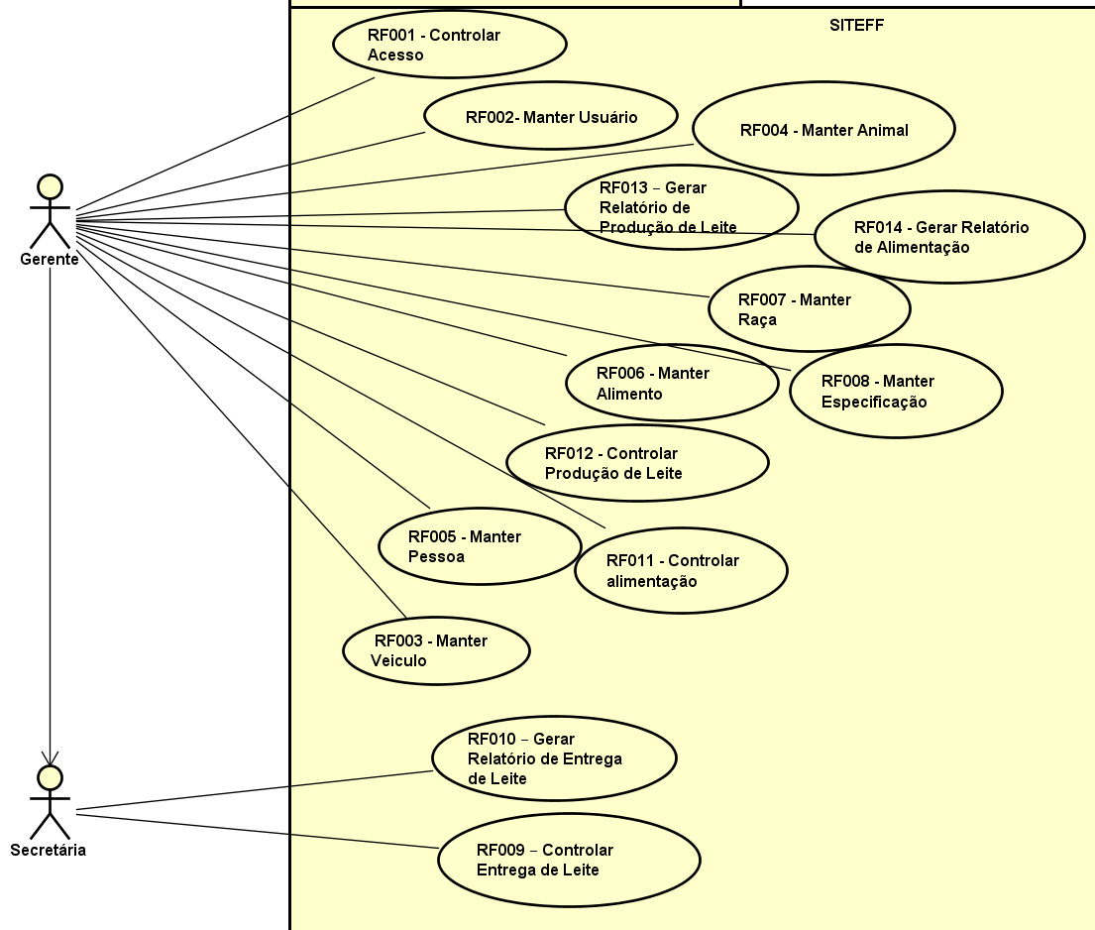
Figura 1 – Diagrama de Caso

  - Especificação De Caso De Uso
    - Controlar Acesso

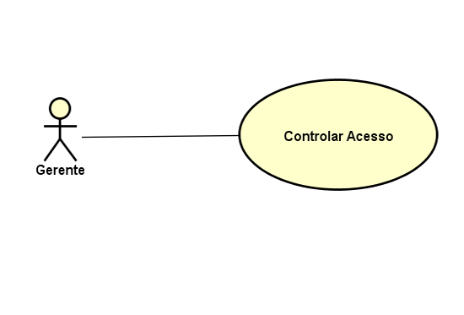
Figura 2 – Controlar Acesso
Atores: | Gerente
Descrição: | Este caso de uso descreve Acessar Sistema
Pré-condições: | O ator deverá possuir um perfil de usuário cadastrado no sistema.
Pós-condições:

Tela de Login
ID | Ator | ID | Sistema
[01] | O ator acessa o sistema | [02] | O sistema apresenta a tela de login.
[03] | O usuário informa os dados para acesso que são o identificador do usuário (login) e a respectiva senha. | [04] | Sistema valida campos verificando se caso o login e senha não foram digitados e o ator tentar acessar ao sistema apresentará a mensagem [MSG007]. Se caso positivo,  Apresenta a mensagem [MSG009]. Caso negativo apresenta mensagem [MSG008]
[05] | O usuário informa o login e senha correspondente. | [06] | Sistema apresenta mensagem [MSG009]
[07] |  | [08] | Sistema apresenta tela principal do sistema
[09] | Caso deseja sair ator seleciona opção “Sair”. |  | Sistema apresenta mensagem [MSG011]
[10] | O ator seleciona a opção “OK” | [11] | O sistema apresenta a tela de login.

    - Manter Usuário

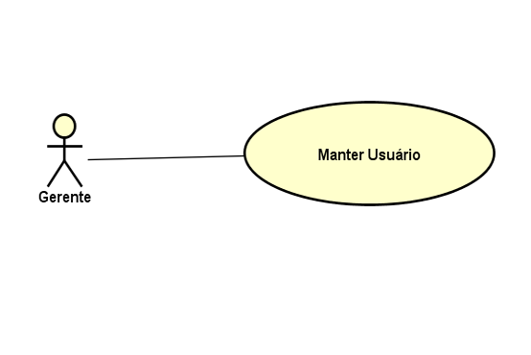
Figura 3 – Manter Usuário
Atores: | Gerente
Descrição: | Neste caso de uso deve-se inserir, atualizar, consultar e apagar o registro do usuário.
Pré-condições: | - O ator deve estar autenticado no sistema.  - O ator deve estar previamente mantido no sistema.
Pós-condições: | - Manter o registro do usuário no sistema.

Fluxo Principal- Listar Usuário
ID | Ator | ID | Sistema
[01] | O ator seleciona a opção “Usuário”. | [02] | O sistema apresenta a tela “Usuário”

Fluxo Alternativo – Novo Usuário
ID | Ator | ID | Sistema
[01] | O ator seleciona opção “Novo”. | [02] | O sistema exibe a tela “Novo Usuário”.
[03] | O ator preenche os campos e seleciona a opção “Salvar”. Caso “Voltar”, executar FA-Voltar. | [04] | O sistema valida os campos, caso haja campos obrigatórios vazios. Executar FE-Validar Campo.
[05] |  | [06] | O sistema insere os dados e retorna a mensagem [MSG002].
[07] |  | [08] | O sistema retorna para o Fluxo Principal.

Fluxo Alternativo – Editar Usuário
ID | Ator | ID | Sistema
[01] | O ator seleciona opção “Editar”. | [02] | O sistema exibe a tela “Editar Usuário”.
[03] | O ator editar os campos de interesse e seleciona a opção “Salvar”. Caso “Voltar”, executar FA-Voltar. | [04] | O sistema valida os campos, caso haja campos obrigatórios vazios, executar FE-Validar Campo.
[05] |  | [06] | O sistema altera os dados e retorna a mensagem [MSG002].
[07] |  | [08] | O sistema retorna para o Fluxo Principal.

Fluxo Alternativo – Visualizar Usuário
ID | Ator | ID | Sistema
[01] | O ator seleciona opção “Buscar”. | [02] | O sistema exibe a tela “Lista de Usuário”.

Fluxo Alternativo – Excluir Usuário
ID | Ator | ID | Sistema
[01] | O ator seleciona opção “Excluir”. | [02] | O sistema exibe a mensagem [MSG005].
[03] | O ator seleciona a opção “OK” | [04] | O sistema exibe a mensagem [MSG006].
[05] |  | [06] | O sistema retorna para o Fluxo Principal.

Fluxo Alternativo – Voltar
ID | Ator | ID | Sistema
[01] | O ator seleciona opção “Voltar”. | [02] | O sistema retorna para o Fluxo Principal.

Fluxo de Exceção – Nenhum Registro
ID | Ator | ID | Sistema
[01] |  | [02] | O sistema retorna a mensagem [MSG001].

Fluxo de Exceção – Validar Campo
ID | Ator | ID | Sistema
[01] |  | [02] | O sistema retorna a mensagem [MSG003].
[03] | O ator preenche o campo novamente. | [04] | O sistema retorna para o FA - Novo Usuário [04].

    - Manter Veículo

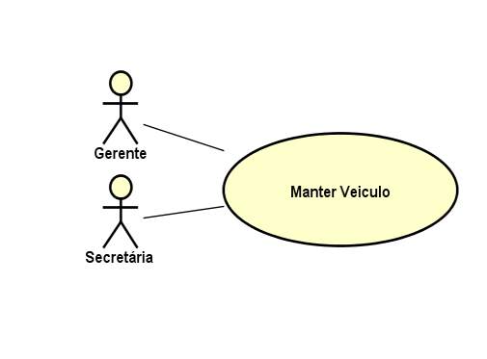
Figura 4 – Manter veículo
Atores: | Gerente
Descrição: | Neste caso de uso deve-se inserir, atualizar, consultar e apagar o registro do veículo.
Pré-condições: | - O ator deve estar autenticado no sistema.  - O ator deve estar previamente mantido no sistema.
Pós-condições: | - Manter o registro do veículo no sistema.

Fluxo Principal- Listar veículo
ID | Ator | ID | Sistema
[01] | O ator seleciona a opção “veículo”. | [02] | O sistema apresenta a tela “veículo”

Fluxo Alternativo – Novo veículo
ID | Ator | ID | Sistema
[01] | O ator seleciona opção “Novo”. | [02] | O sistema exibe a tela “Novo veículo”.
[03] | O ator preenche os campos e seleciona a opção “Salvar”. Caso “Voltar”, executar FA-Voltar. | [04] | O sistema valida os campos, caso haja campos obrigatórios vazios. Executar FE-Validar Campo.
[05] |  | [06] | O sistema insere os dados e retorna a mensagem [MSG002].
[07] |  | [08] | O sistema retorna para o Fluxo Principal.

Fluxo Alternativo – Editar Veículo
ID | Ator | ID | Sistema
[01] | O ator seleciona opção “Editar”. | [02] | O sistema exibe a tela “Editar veículo”.
[03] | O ator editar os campos de interesse e seleciona a opção “Salvar”. Caso “Voltar”, executar FA-Voltar. | [04] | O sistema valida os campos, caso haja campos obrigatórios vazios, executar FE-Validar Campo.
[05] |  | [06] | O sistema altera os dados e retorna a mensagem [MSG002].
[07] |  | [08] | O sistema retorna para o Fluxo Principal.

Fluxo Alternativo – Visualizar veículo
ID | Ator | ID | Sistema
[01] | O ator seleciona opção “Buscar”. Caso “Busca Personalizada” | [02] | O sistema exibe a tela “Lista de veículo”.

Fluxo Alternativo – Excluir veículo
ID | Ator | ID | Sistema
[01] | O ator seleciona opção “Excluir”. | [02] | O sistema exibe a mensagem [MSG005].
[03] | O ator seleciona a opção “OK” | [04] | O sistema exibe a mensagem [MSG006].
[05] |  | [06] | O sistema retorna para o Fluxo Principal.

Fluxo Alternativo – Voltar
ID | Ator | ID | Sistema
[01] | O ator seleciona opção “Voltar”. | [02] | O sistema retorna para o Fluxo Principal.

Fluxo de Exceção – Nenhum Registro
ID | Ator | ID | Sistema
[01] |  | [02] | O sistema retorna a mensagem [MSG001].

Fluxo de Exceção – Validar Campo
ID | Ator | ID | Sistema
[01] |  | [02] | O sistema retorna a mensagem [MSG003].
[03] | O ator preenche o campo novamente. | [04] | O sistema retorna para o FA - Novo Veículo [04].

    - Manter Animal

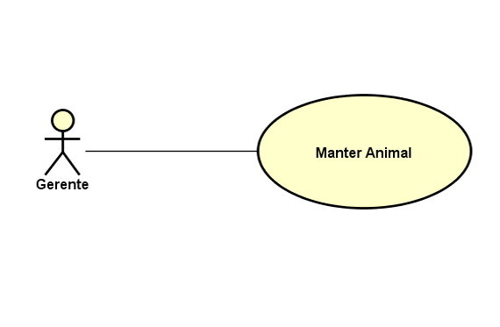
Figura 5 – Manter Animal
Atores: | Gerente
Descrição: | Neste caso de uso deve-se inserir, atualizar, consultar e apagar o registro do Animal.
Pré-condições: | - O ator deve estar autenticado no sistema.  - O ator deve estar previamente mantido no sistema.
Pós-condições: | - Manter o registro do bovino no sistema.

Fluxo Principal- Listar Animal
ID | Ator | ID | Sistema
[01] | O ator seleciona a opção “Animal”. | [02] | O sistema apresenta a tela “Animal”

Fluxo Alternativo – Novo Animal
ID | Ator | ID | Sistema
[01] | O ator seleciona opção “Novo”. | [02] | O sistema exibe a tela “Novo Animal”.
[03] | O ator preenche os campos e seleciona a opção “Salvar”. Caso “Voltar”, executar FA-Voltar. | [04] | O sistema valida os campos, caso haja campos obrigatórios vazios. Executar FE-Validar Campo.
[05] |  | [06] | O sistema insere os dados e retorna a mensagem [MSG002].
[07] |  | [08] | O sistema retorna para o Fluxo Principal.

Fluxo Alternativo – Editar Animal
ID | Ator | ID | Sistema
[01] | O ator seleciona opção “Editar”. | [02] | O sistema exibe a tela “Editar Animal”.
[03] | O ator editar os campos de interesse e seleciona a opção “Salvar”. Caso “Voltar”, executar FA-Voltar. | [04] | O sistema valida os campos, caso haja campos obrigatórios vazios, executar FE-Validar Campo.
[05] |  | [06] | O sistema altera os dados e retorna a mensagem [MSG002].
[07] |  | [08] | O sistema retorna para o Fluxo Principal.

Fluxo Alternativo – Visualizar Animal
ID | Ator | ID | Sistema
[01] | O ator seleciona opção “Buscar”. Caso “Busca Personalizada” | [02] | O sistema exibe a tela “Lista de Animal”.

Fluxo Alternativo – Excluir Animal
ID | Ator | ID | Sistema
[01] | O ator seleciona opção “Excluir”. | [02] | O sistema exibe a mensagem [MSG005].
[03] | O ator seleciona a opção “OK” | [04] | O sistema exibe a mensagem [MSG006].
[05] |  | [06] | O sistema retorna para o Fluxo Principal.

Fluxo Alternativo – Voltar
ID | Ator | ID | Sistema
[01] | O ator seleciona opção “Voltar”. | [02] | O sistema retorna para o Fluxo Principal.

Fluxo de Exceção – Nenhum Registro
ID | Ator | ID | Sistema
[01] |  | [02] | O sistema retorna a mensagem [MSG001].

Fluxo de Exceção – Validar Campo
ID | Ator | ID | Sistema
[01] |  | [02] | O sistema retorna a mensagem [MSG003].
[03] | O ator preenche o campo novamente. | [04] | O sistema retorna para o FA - Novo Animal [04].

    - Manter Pessoa

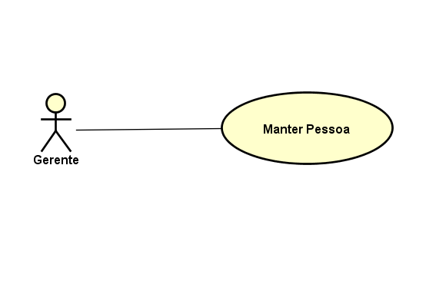
Figura 6 – Manter Pessoa
Atores: | Gerente e Secretária
Descrição: | Neste caso de uso deve-se inserir, atualizar, consultar e apagar o registro da pessoa.
Pré-condições: | - O ator deve estar autenticado no sistema.  - O ator deve estar previamente mantido no sistema.
Pós-condições: | - Manter o registro da pessoa no sistema.

Fluxo Principal- Listar Pessoa
ID | Ator | ID | Sistema
[01] | O ator seleciona a opção “Pessoa”. | [02] | O sistema apresenta a tela “Pessoa”

Fluxo Alternativo – Nova Pessoa
ID | Ator | ID | Sistema
[01] | O ator seleciona opção “Novo”. | [02] | O sistema exibe a tela “Nova Pessoa”.
[03] | O ator preenche os campos e seleciona a opção “Salvar”. Caso “Voltar”, executar FA-Voltar. | [04] | O sistema valida os campos, caso haja campos obrigatórios vazios, CPF ou Email já cadastrados ou campos inválidos. Executar FE-Validar Campo.
[05] |  | [06] | O sistema insere os dados e retorna a mensagem [MSG002].
[07] |  | [08] | O sistema retorna para o Fluxo Principal.

Fluxo Alternativo – Editar Pessoa
ID | Ator | ID | Sistema
[01] | O ator seleciona opção “Editar”. | [02] | O sistema exibe a tela “Editar Pessoa”.
[03] | O ator editar os campos de interesse e seleciona a opção “Salvar”. Caso “Voltar”, executar FA-Voltar. | [04] | O sistema valida os campos, caso haja campos obrigatórios vazios, CPF ou Email já cadastrados ou campos inválidos executar FE-Validar Campo.
[05] |  | [06] | O sistema altera os dados e retorna a mensagem [MSG002].
[07] |  | [08] | O sistema retorna para o Fluxo Principal.

Fluxo Alternativo – Visualizar Pessoa
ID | Ator | ID | Sistema
[01] | O ator seleciona opção “Buscar”. Caso “Busca Personalizada” | [02] | O sistema exibe a tela “Lista de Pessoa”.

Fluxo Alternativo – Excluir Pessoa
ID | Ator | ID | Sistema
[01] | O ator seleciona opção “Excluir”. | [02] | O sistema exibe a mensagem [MSG005].
[03] | O ator seleciona a opção “OK” | [04] | O sistema exibe a mensagem [MSG006].
[05] |  | [06] | O sistema retorna para o Fluxo Principal.

Fluxo Alternativo – Voltar
ID | Ator | ID | Sistema
[01] | O ator seleciona opção “Voltar”. | [02] | O sistema retorna para o Fluxo Principal.

Fluxo de Exceção – Nenhum Registro
ID | Ator | ID | Sistema
[01] |  | [02] | O sistema retorna a mensagem [MSG001].

Fluxo de Exceção – Validar Campo
ID | Ator | ID | Sistema
[01] |  | [02] | O sistema retorna a mensagem [MSG003],
[03] |  | [04] | O sistema retorna a mensagem [MSG010],
[05] |  | [06] | O sistema retorna a mensagem [MSG004],
[07] | O ator preenche o campo novamente. | [08] | O sistema retorna para o FA - Nova Pessoa [04].

    - Manter Alimento

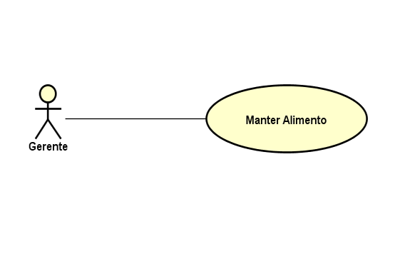
Figura 7 – Manter Alimento
Atores: | Gerente e Secretária
Descrição: | Neste caso de uso deve-se inserir, atualizar, consultar e apagar o registro do alimento.
Pré-condições: | - O ator deve estar autenticado no sistema.  - O ator deve estar previamente mantido no sistema.
Pós-condições: | - Manter o registro do alimento no sistema.

Fluxo Principal- Listar Alimento
ID | Ator | ID | Sistema
[01] | O ator seleciona a opção “Alimento”. | [02] | O sistema apresenta a tela “Alimento”

Fluxo Alternativo – Novo Alimento
ID | Ator | ID | Sistema
[01] | O ator seleciona opção “Novo”. | [02] | O sistema exibe a tela “Novo Alimento”.
[03] | O ator preenche os campos e seleciona a opção “Salvar”. Caso “Voltar”, executar FA-Voltar. | [04] | O sistema valida os campos, caso haja campos obrigatórios vazios. Executar FE-Validar Campo.
[05] |  | [06] | O sistema insere os dados e retorna a mensagem [MSG002].
[07] |  | [08] | O sistema retorna para o Fluxo Principal.

Fluxo Alternativo – Editar Alimento
ID | Ator | ID | Sistema
[01] | O ator seleciona opção “Editar”. | [02] | O sistema exibe a tela “Editar Alimento”.
[03] | O ator editar os campos de interesse e seleciona a opção “Salvar”. Caso “Voltar”, executar FA-Voltar. | [04] | O sistema valida os campos, caso haja campos obrigatórios vazios, executar FE-Validar Campo.
[05] |  | [06] | O sistema altera os dados e retorna a mensagem [MSG002].
[07] |  | [08] | O sistema retorna para o Fluxo Principal.

Fluxo Alternativo – Visualizar Alimento
ID | Ator | ID | Sistema
[01] | O ator seleciona opção “Buscar”. Caso “Busca Personalizada” | [02] | O sistema exibe a tela “Lista de Fazendeiro”.

Fluxo Alternativo – Excluir Alimento
ID | Ator | ID | Sistema
[01] | O ator seleciona opção “Excluir”. | [02] | O sistema exibe a mensagem [MSG005].
[03] | O ator seleciona a opção “OK” | [04] | O sistema exibe a mensagem [MSG006].
[05] |  | [06] | O sistema retorna para o Fluxo Principal.

Fluxo Alternativo – Voltar
ID | Ator | ID | Sistema
[01] | O ator seleciona opção “Voltar”. | [02] | O sistema retorna para o Fluxo Principal.

Fluxo de Exceção – Nenhum Registro
ID | Ator | ID | Sistema
[01] |  | [02] | O sistema retorna a mensagem [MSG001].

Fluxo de Exceção – Validar Campo
ID | Ator | ID | Sistema
[01] |  | [02] | O sistema retorna a mensagem [MSG003].
[03] | O ator preenche o campo novamente. | [04] | O sistema retorna para o FA - Novo Alimento [04].

    - Manter Raça

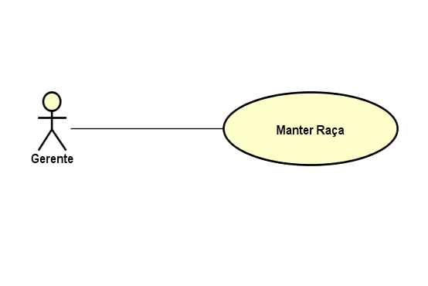
Figura 8 – Manter Raça
Atores: | Gerente e Secretária
Descrição: | Neste caso de uso deve-se inserir, atualizar, consultar e apagar o registro da raça.
Pré-condições: | - O ator deve estar autenticado no sistema.  - O ator deve estar previamente mantido no sistema.
Pós-condições: | - Manter o registro da raça no sistema.

Fluxo Principal- Listar Raça
ID | Ator | ID | Sistema
[01] | O ator seleciona a opção “Raça”. | [02] | O sistema apresenta a tela “Raça”

Fluxo Alternativo – Novo Raça
ID | Ator | ID | Sistema
[01] | O ator seleciona opção “Novo”. | [02] | O sistema exibe a tela “Nova Raça”.
[03] | O ator preenche os campos e seleciona a opção “Salvar”. Caso “Voltar”, executar FA-Voltar. | [04] | O sistema valida os campos, caso haja campos obrigatórios vazios. Executar FE-Validar Campo.
[05] |  | [06] | O sistema insere os dados e retorna a mensagem [MSG002].
[07] |  | [08] | O sistema retorna para o Fluxo Principal.

Fluxo Alternativo – Editar Raça
ID | Ator | ID | Sistema
[01] | O ator seleciona opção “Editar”. | [02] | O sistema exibe a tela “Editar Raça”.
[03] | O ator editar os campos de interesse e seleciona a opção “Salvar”. Caso “Voltar”, executar FA-Voltar. | [04] | O sistema valida os campos, caso haja campos obrigatórios vazios, executar FE-Validar Campo.
[05] |  | [06] | O sistema altera os dados e retorna a mensagem [MSG002].
[07] |  | [08] | O sistema retorna para o Fluxo Principal.

Fluxo Alternativo – Visualizar Raça
ID | Ator | ID | Sistema
[01] | O ator seleciona opção “Buscar”. | [02] | O sistema exibe a tela “Lista de Raça”.

Fluxo Alternativo – Excluir Raça
ID | Ator | ID | Sistema
[01] | O ator seleciona opção “Excluir”. | [02] | O sistema exibe a mensagem [MSG005].
[03] | O ator seleciona a opção “OK” | [04] | O sistema exibe a mensagem [MSG006].
[05] |  | [06] | O sistema retorna para o Fluxo Principal.

Fluxo Alternativo – Voltar
ID | Ator | ID | Sistema
[01] | O ator seleciona opção “Voltar”. | [02] | O sistema retorna para o Fluxo Principal.

Fluxo de Exceção – Nenhum Registro
ID | Ator | ID | Sistema
[01] |  | [02] | O sistema retorna a mensagem [MSG001].

Fluxo de Exceção – Validar Campo
ID | Ator | ID | Sistema
[01] |  | [02] | O sistema retorna a mensagem [MSG003].
[03] | O ator preenche o campo novamente. | [04] | O sistema retorna para o FA – Nova Raça[04].

    - Manter Especificação

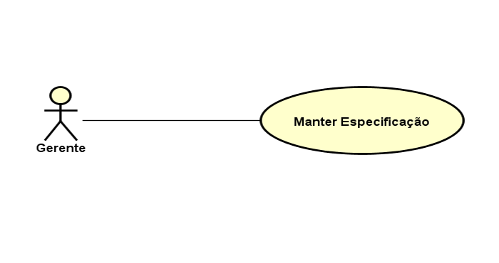
Figura 9 – Manter Especificação
Atores: | Gerente e Secretária
Descrição: | Neste caso de uso deve-se inserir, atualizar, consultar e apagar o registro da especificação.
Pré-condições: | - O ator deve estar autenticado no sistema.  - O ator deve estar previamente mantido no sistema.
Pós-condições: | - Manter o registro da especificação no sistema.

Fluxo Principal- Listar Especificação
ID | Ator | ID | Sistema
[01] | O ator seleciona a opção “Especificação”. | [02] | O sistema apresenta a tela “Especificação”

Fluxo Alternativo – Nova Especificação
ID | Ator | ID | Sistema
[01] | O ator seleciona opção “Novo”. | [02] | O sistema exibe a tela “Nova Especificação”.
[03] | O ator preenche os campos e seleciona a opção “Salvar”. Caso “Voltar”, executar FA-Voltar. | [04] | O sistema valida os campos, caso haja campos obrigatórios vazios. Executar FE-Validar Campo.
[05] |  | [06] | O sistema insere os dados e retorna a mensagem [MSG002].
[07] |  | [08] | O sistema retorna para o Fluxo Principal.

Fluxo Alternativo – Editar Especificação
ID | Ator | ID | Sistema
[01] | O ator seleciona opção “Editar”. | [02] | O sistema exibe a tela “Editar Especificação”.
[03] | O ator editar os campos de interesse e seleciona a opção “Salvar”. Caso “Voltar”, executar FA-Voltar. | [04] | O sistema valida os campos, caso haja campos obrigatórios vazios, executar FE-Validar Campo.
[05] |  | [06] | O sistema altera os dados e retorna a mensagem [MSG002].
[07] |  | [08] | O sistema retorna para o Fluxo Principal.

Fluxo Alternativo – Visualizar Especificação
ID | Ator | ID | Sistema
[01] | O ator seleciona opção “Buscar”. | [02] | O sistema exibe a tela “Lista de Especificação”.

Fluxo Alternativo – Excluir Especificação
ID | Ator | ID | Sistema
[01] | O ator seleciona opção “Excluir”. | [02] | O sistema exibe a mensagem [MSG005].
[03] | O ator seleciona a opção “OK” | [04] | O sistema exibe a mensagem [MSG006].
[05] |  | [06] | O sistema retorna para o Fluxo Principal.

Fluxo Alternativo – Voltar
ID | Ator | ID | Sistema
[01] | O ator seleciona opção “Voltar”. | [02] | O sistema retorna para o Fluxo Principal.

Fluxo de Exceção – Nenhum Registro
ID | Ator | ID | Sistema
[01] |  | [02] | O sistema retorna a mensagem [MSG001].

Fluxo de Exceção – Validar Campo
ID | Ator | ID | Sistema
[01] |  | [02] | O sistema retorna a mensagem [MSG003].
[03] | O ator preenche o campo novamente. | [04] | O sistema retorna para o FA – Nova Especificação [04].

    - Controlar Entrega De Leite

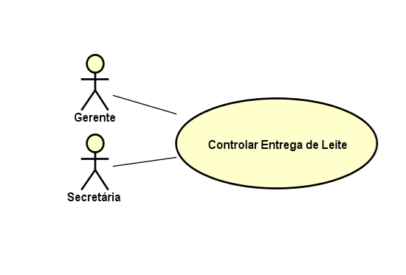
Figura 10 – Controlar Entrega de Leite
Atores: | Gerente e Secretária
Descrição: | Neste caso de uso deve-se inserir, atualizar, consultar e apagar o registro da entrega de leite.
Pré-condições: | - O ator deve estar autenticado no sistema.  - O ator deve estar previamente mantido no sistema.
Pós-condições: | - Manter o registro da entrega de leite no sistema.

Fluxo Principal- Listar Entrega de Leite
ID | Ator | ID | Sistema
[01] | O ator seleciona a opção “Entrega de Leite”. | [02] | O sistema apresenta a tela “ Entrega de Leite”

Fluxo Alternativo – Nova Entrega de Leite
ID | Ator | ID | Sistema
[01] | O ator seleciona opção “Novo”. | [02] | O sistema exibe a tela “Nova Entrega de Leite”.
[03] | O ator preenche os campos e seleciona a opção “Salvar”. Caso “Voltar”, executar FA-Voltar. | [04] | O sistema valida os campos, caso haja campos obrigatórios vazios. Executar FE-Validar Campo.
[05] |  | [06] | O sistema insere os dados e retorna a mensagem [MSG002].
[07] |  | [08] | O sistema retorna para o Fluxo Principal.

Fluxo Alternativo – Editar Entrega de Leite
ID | Ator | ID | Sistema
[01] | O ator seleciona opção “Editar”. | [02] | O sistema exibe a tela “Editar Entrega de Leite”.
[03] | O ator editar os campos de interesse e seleciona a opção “Salvar”. Caso “Voltar”, executar FA-Voltar. | [04] | O sistema valida os campos, caso haja campos obrigatórios vazios, executar FE-Validar Campo.
[05] |  | [06] | O sistema altera os dados e retorna a mensagem [MSG002].
[07] |  | [08] | O sistema retorna para o Fluxo Principal.

Fluxo Alternativo – Visualizar Entrega de Leite
ID | Ator | ID | Sistema
[01] | O ator seleciona opção “Buscar”. Caso “Busca Personalizada” | [02] | O sistema exibe a tela “Lista de Entrega de Leite”.

Fluxo Alternativo – Excluir Entrega de Leite
ID | Ator | ID | Sistema
[01] | O ator seleciona opção “Excluir”. | [02] | O sistema exibe a mensagem [MSG005].
[03] | O ator seleciona a opção “OK” | [04] | O sistema exibe a mensagem [MSG006].
[05] |  | [06] | O sistema retorna para o Fluxo Principal.

Fluxo Alternativo – Voltar
ID | Ator | ID | Sistema
[01] | O ator seleciona opção “Voltar”. | [02] | O sistema retorna para o Fluxo Principal.

Fluxo de Exceção – Nenhum Registro
ID | Ator | ID | Sistema
[01] |  | [02] | O sistema retorna a mensagem [MSG001].

Fluxo de Exceção – Validar Campo
ID | Ator | ID | Sistema
[01] |  | [02] | O sistema retorna a mensagem [MSG003].
[03] | O ator preenche o campo novamente. | [04] | O sistema retorna para o FA – Nova Entrega de Leite[04].

    - Gerar Relatório Entrega De Leite

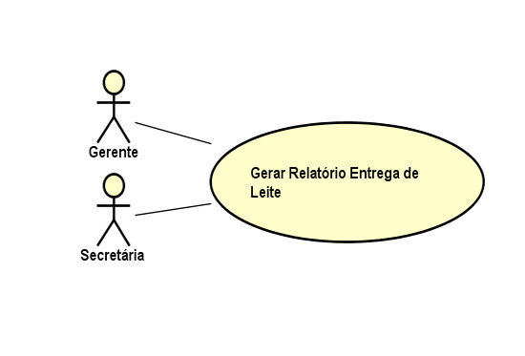
Figura 11 – Gerar Relatório Entrega de Leite
Atores: | Gerente
Descrição: | Este caso de uso descreve a operação gerar  Relatório de Entrega de Leite
Pré-condições: | - O ator deve estar autenticado no sistema.  - O ator deve estar previamente mantido no sistema.
Pós-condições: | - A operação gerar relatório.

Fluxo Principal- Gerar Relatório
ID | Ator | ID | Sistema
[01] | O ator seleciona a opção “Relatório Entrega Leite”. | [02] | O sistema apresenta página Gerar relatório, com o Campo para Data e botão “Gerar Relatório”
[02] | O ator seleciona entre duas data e clica no botão | [03] | O sistema gera relatório naquele período

    - Controlar Alimentação

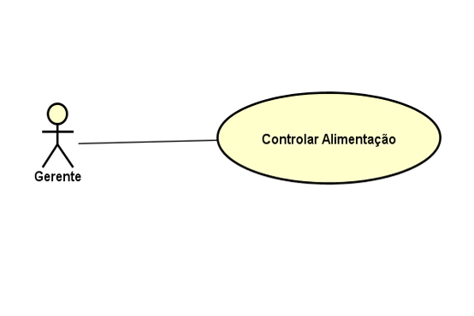
Figura 12 – Controlar Alimentação
Atores: | Gerente
Descrição: | Neste caso de uso deve-se inserir, atualizar, consultar e apagar o registro de alimentação.
Pré-condições: | - O ator deve estar autenticado no sistema.  - O ator deve estar previamente mantido no sistema.
Pós-condições: | - Manter o registro do controle de alimentação no sistema.

Fluxo Principal- Listar Controle de Alimentação
ID | Ator | ID | Sistema
[01] | O ator seleciona a opção “Alimentação”. | [02] | O sistema apresenta a tela “Alimentação”

Fluxo Alternativo – Novo Controle de Alimentação
ID | Ator | ID | Sistema
[01] | O ator seleciona opção “Novo”. | [02] | O sistema exibe a tela “Novo Controle de Alimentação”.
[03] | O ator preenche os campos e seleciona a opção “Salvar”. Caso “Voltar”, executar FA-Voltar. | [04] | O sistema valida os campos, caso haja campos obrigatórios vazios. Executar FE-Validar Campo.
[05] |  | [06] | O sistema insere os dados e retorna a mensagem [MSG002].
[07] |  | [08] | O sistema retorna para o Fluxo Principal.

Fluxo Alternativo – Editar Controle de Alimentação
ID | Ator | ID | Sistema
[01] | O ator seleciona opção “Editar”. | [02] | O sistema exibe a tela “Editar Controle de Alimentação”.
[03] | O ator editar os campos de interesse e seleciona a opção “Salvar”. Caso “Voltar”, executar FA-Voltar. | [04] | O sistema valida os campos, caso haja campos obrigatórios vazios, executar FE-Validar Campo.
[05] |  | [06] | O sistema altera os dados e retorna a mensagem [MSG002].
[07] |  | [08] | O sistema retorna para o Fluxo Principal.

Fluxo Alternativo – Visualizar Controle de Alimentação
ID | Ator | ID | Sistema
[01] | O ator seleciona opção “Buscar”. Caso “Busca Personalizada” | [02] | O sistema exibe a tela “Lista de Controle de Alimentação”.

Fluxo Alternativo – Excluir Controle de Alimentação
ID | Ator | ID | Sistema
[01] | O ator seleciona opção “Excluir”. | [02] | O sistema exibe a mensagem [MSG005].
[03] | O ator seleciona a opção “OK” | [04] | O sistema exibe a mensagem [MSG006].
[05] |  | [06] | O sistema retorna para o Fluxo Principal.

Fluxo Alternativo – Voltar
ID | Ator | ID | Sistema
[01] | O ator seleciona opção “Voltar”. | [02] | O sistema retorna para o Fluxo Principal.

Fluxo de Exceção – Nenhum Registro
ID | Ator | ID | Sistema
[01] |  | [02] | O sistema retorna a mensagem [MSG001].

Fluxo de Exceção – Validar Campo
ID | Ator | ID | Sistema
[01] |  | [02] | O sistema retorna a mensagem [MSG003].
[03] | O ator preenche o campo novamente. | [04] | O sistema retorna para o FA – Novo Controle de Alimentação [04].

    - Controlar Produção De Leite

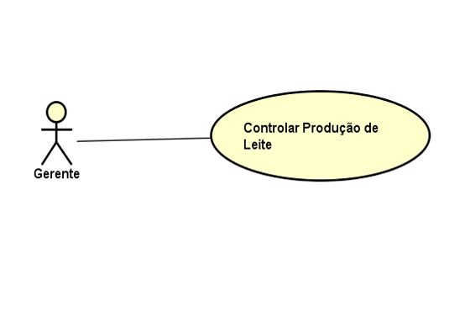
Figura 13 – Controlar Produção de Leite
Atores: | Gerente
Descrição: | Neste caso de uso deve-se inserir, atualizar, consultar e apagar o registro do controle produção de leite.
Pré-condições: | - O ator deve estar autenticado no sistema.  - O ator deve estar previamente mantido no sistema.
Pós-condições: | - Manter o registro do controle produção de leite no sistema.

Fluxo Principal- Listar Controle Produção de Leite
ID | Ator | ID | Sistema
[01] | O ator seleciona a opção “Produção de Leite”. | [02] | O sistema apresenta a tela “ Produção de Leite”

Fluxo Alternativo – Novo Controle Produção de Leite
ID | Ator | ID | Sistema
[01] | O ator seleciona opção “Novo”. | [02] | O sistema exibe a tela “Novo Controle de Produção de Leite”.
[03] | O ator preenche os campos e seleciona a opção “Salvar”. Caso “Voltar”, executar FA-Voltar. | [04] | O sistema valida os campos, caso haja campos obrigatórios vazios. Executar FE-Validar Campo.
[05] |  | [06] | O sistema insere os dados e retorna a mensagem [MSG002].
[07] |  | [08] | O sistema retorna para o Fluxo Principal.

Fluxo Alternativo – Editar Controle Produção de Leite
ID | Ator | ID | Sistema
[01] | O ator seleciona opção “Editar”. | [02] | O sistema exibe a tela “Editar Controle Produção de Leite”.
[03] | O ator editar os campos de interesse e seleciona a opção “Salvar”. Caso “Voltar”, executar FA-Voltar. | [04] | O sistema valida os campos, caso haja campos obrigatórios vazios, executar FE-Validar Campo.
[05] |  | [06] | O sistema altera os dados e retorna a mensagem [MSG002].
[07] |  | [08] | O sistema retorna para o Fluxo Principal.

Fluxo Alternativo – Visualizar Controle Produção de Leite
ID | Ator | ID | Sistema
[01] | O ator seleciona opção “Buscar”. Caso “Busca Personalizada” | [02] | O sistema exibe a tela “Lista de Controle Produção de Leite”.

Fluxo Alternativo – Excluir Controle Produção de Leite
ID | Ator | ID | Sistema
[01] | O ator seleciona opção “Excluir”. | [02] | O sistema exibe a mensagem [MSG005].
[03] | O ator seleciona a opção “OK” | [04] | O sistema exibe a mensagem [MSG006].
[05] |  | [06] | O sistema retorna para o Fluxo Principal.

Fluxo Alternativo – Voltar
ID | Ator | ID | Sistema
[01] | O ator seleciona opção “Voltar”. | [02] | O sistema retorna para o Fluxo Principal.

Fluxo de Exceção – Nenhum Registro
ID | Ator | ID | Sistema
[01] |  | [02] | O sistema retorna a mensagem [MSG001].

Fluxo de Exceção – Validar Campo
ID | Ator | ID | Sistema
[01] |  | [02] | O sistema retorna a mensagem [MSG003].
[03] | O ator preenche o campo novamente. | [04] | O sistema retorna para o FA – Novo Controle Produção de Leite[04].

    - Gerar Relatório Produção De Leite

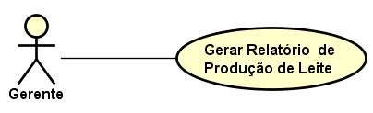
Figura 15 – Gerar Relatório de Produção de Leite
Atores: | Gerente
Descrição: | Este caso de uso descreve a operação gerar  Relatório de Produção de Leite
Pré-condições: | - O ator deve estar autenticado no sistema.  - O ator deve estar previamente mantido no sistema.
Pós-condições: | - A operação gerar relatório.

Fluxo Principal- Gerar Relatório
ID | Ator | ID | Sistema
[01] | O ator seleciona a opção “Relatório Produção de Leite”. | [02] | O sistema apresenta página Gerar relatório, com campo selecionar o nome do animal a Data e o botão  “Gerar Relatório”
[02] | O ator seleciona entre duas data e clica no botão | [03] | O sistema gera relatório naquele período

    - Gerar Relatório De Alimentação

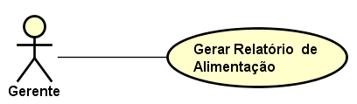
Figura 16 – Gerar Relatório de Alimentação
Atores: | Gerente
Descrição: | Este caso de uso descreve a operação gerar  Relatório de Alimentação
Pré-condições: | - O ator deve estar autenticado no sistema.  - O ator deve estar previamente mantido no sistema.
Pós-condições: | - A operação gerar relatório.

Fluxo Principal- Gerar Relatório
ID | Ator | ID | Sistema
[01] | O ator seleciona a opção “Relatório de Alimentação. | [02] | O sistema apresenta página Gerar relatório, com campo selecionar o nome do animal a Data e o botão  “Gerar Relatório”
[02] | O ator seleciona entre duas data e clica no botão | [03] | O sistema gera relatório naquele período

  - Mensagens

[MSG001] - Nenhum registro encontrado!
[MSG002] – Salvo com sucesso!
[MSG003] – Por favor Informe o campo “...” !
[MSG004] – … Inválido!
[MSG005] – Deseja Realmente Excluir!
[MSG006] – Deletado com sucesso!
[MSG007] – Informe o Login e a Senha!
[MSG008] – Login ou senha inválidos!
[MSG009] – Bem Vindo ao Sistema!
[MSG010] – ... já cadastrado!
[MSG011] – Deseja Realmente Sair!

  - Diagrama De Classe

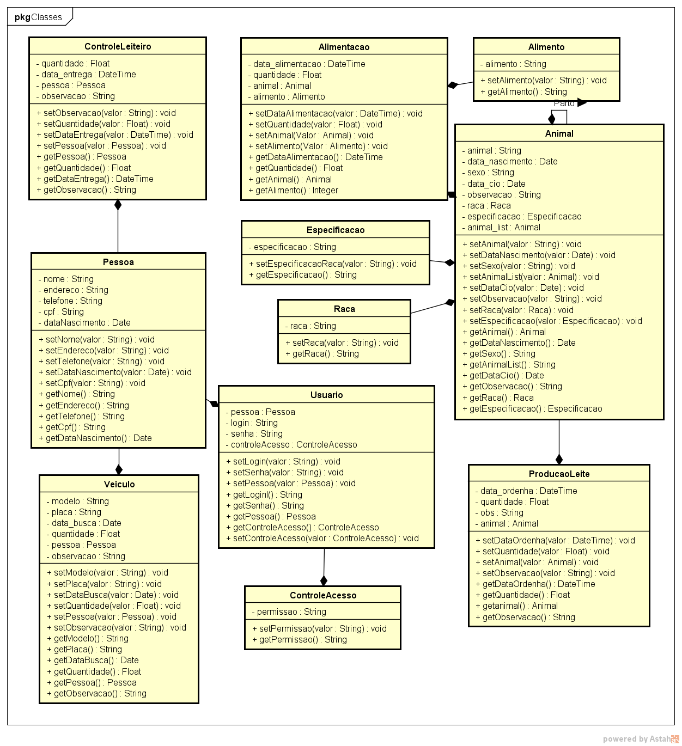
Figura 17 – Diagrama de Classe

  - MER – Modelo De Entidade Relacionamento

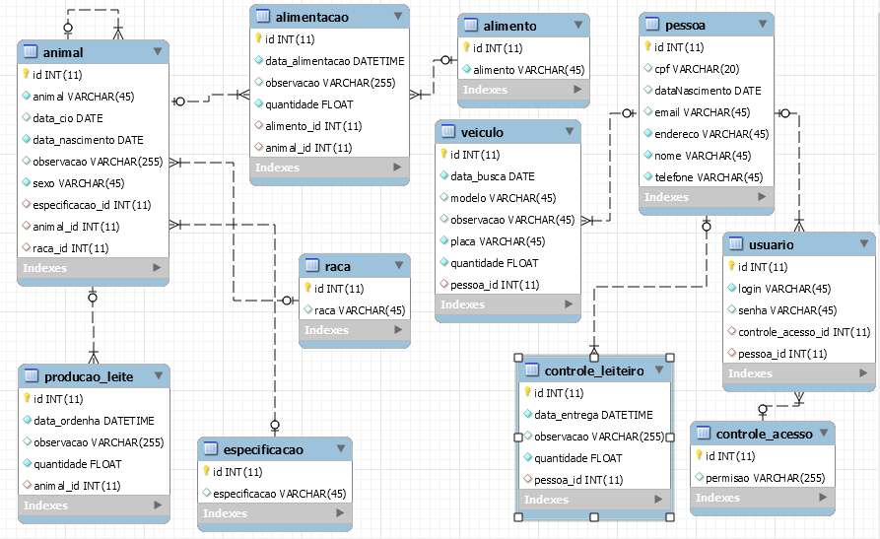

Figura 18– MER - MODELO DE ENTIDADE RELACIONAMENTO

  - INTERFACE DO SISTEMA

    - Tela De Login

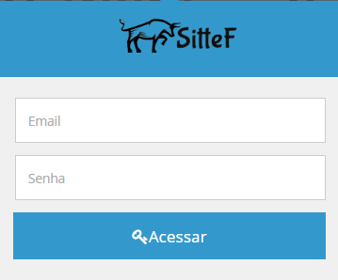

Figura 19– Tela de Login

    - Tela Cadastro De Pessoa
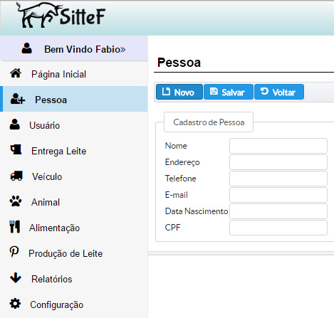

Figura 20 – Tela Cadastro de Pessoa

    - Tela Cadastro De Usuário

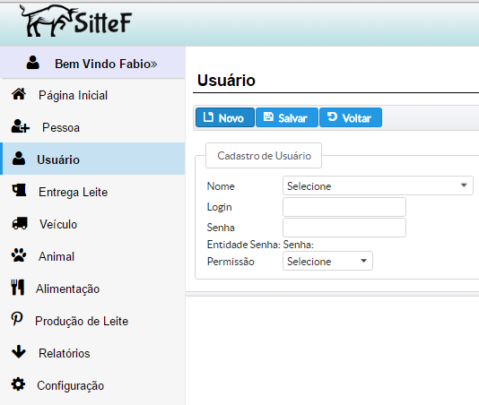

Figura 21 – Tela Cadastro de Usuário

    - Tela Cadastro De Entrega De Leite

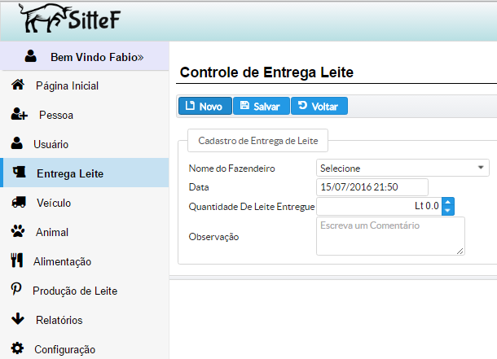

Figura 22 – Tela Cadastro de Entrega de Leite

    - Tela Cadastro De Veículo

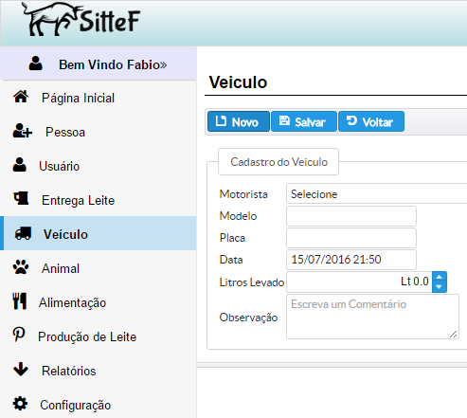

Figura 23 – Tela Cadastro de Veículo

    - Tela Cadastro De Animal

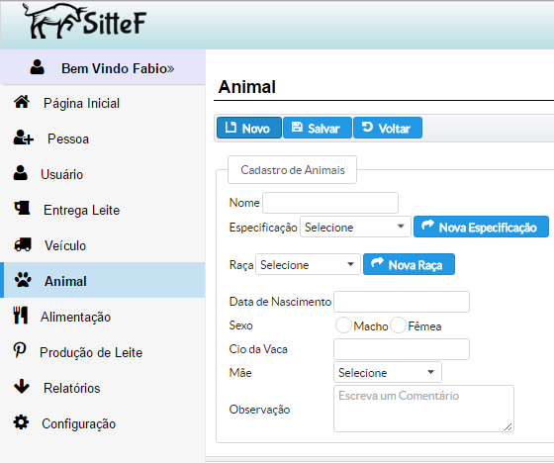

Figura 24 – Tela Cadastro de Animal

    - Tela Cadastro De Alimentação

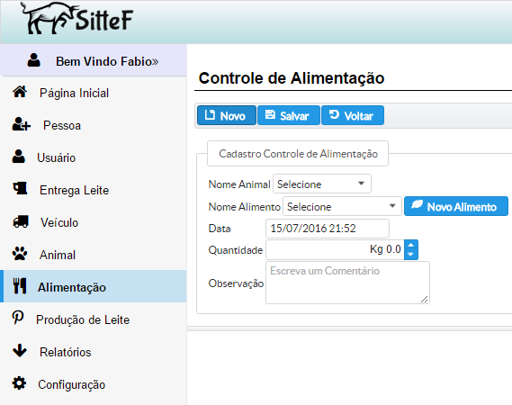

Figura 25 – Tela cadastro de Alimentação

    - Tela Cadastro De Produção De Leite

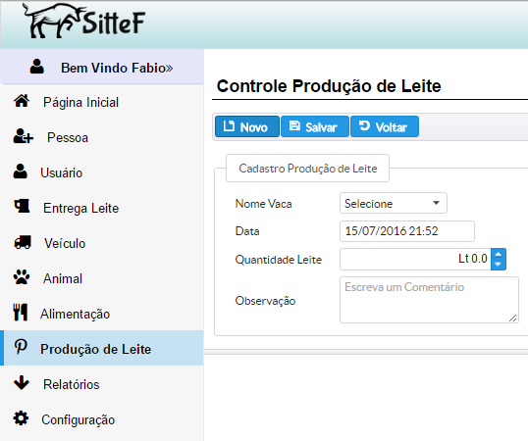

Figura 26 – Tela Cadastro de Produção de leite

    - Tela Gerar Relatórios

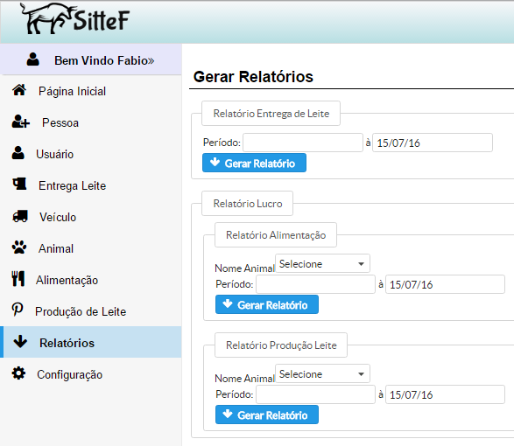

Figura 27 – Tela Gerar Relatórios

    - Tela Cadastro Preço Leite

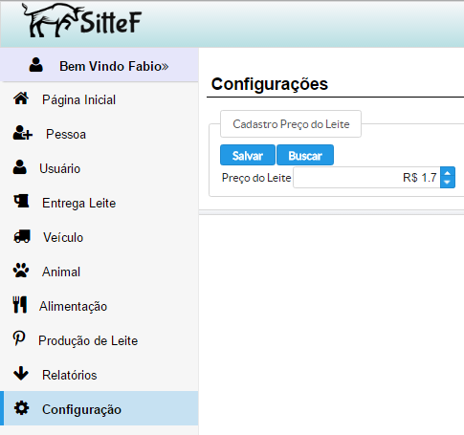

Figura 28 – Tela Cadastro Preço Leite

- conclusão

Para que software ficasse pronto para seu uso, teve o envolvimento de várias pessoas tanto nos aspectos teóricos e práticos, foi preciso estudar várias tecnologias implementada para o desenvolvimento do sistema, pois para terminar o software exige um conhecimento necessário para a determinada função que o cliente necessita.
O desenvolvimento desse projeto SITTEF se tornará uma ferramenta essencial para o uso no di-a-dia na Fazenda Água Branca, para tratar problemas da rotina operacional assim como da entrega de leite juntamente, sendo que suas funções e operações são comuns e idênticas às operações comuns a qualquer outro sistema.
Portanto, o sistema atente perfeitamente as necessidades a que foi destinada, executando com eficiência as funções que possui. Além disso em um futuro próximo pode-se adicionar novas funcionalidades ao software conforme a Fazenda estiver se expandido podendo ser implantando também em outras Fazendas com o mesmo perfil.

REFERÊNCIA BIBLIOGRÁFICA

ÇIVICI, Çağatay PrimeFaces: User Guide. Disponível Em:<Http://www.primefaces.org/docs/Guide/primefaces_user_guide_5_3.pdf>. Acesso Em: 05 Mar.2016, 15h09.

FOWLER, Martin. UML Essencial: Um breve guia a linguagem-padrão de modelagem de objetos, Porto Alegre: Artmed, 2005.

FURTADO, Gustavo (2013). Dicas de Programação: Você precisa saber o que é SQL. Disponível em: <http://www.dicasdeprogramacao.com.br/o-que-e-sql/>. Acesso em: 03 Jun.2016, 18h36.

MARTINS, Marcelo (2010). Relatórios em Java – JasperIreports e Ireport. Disponível em: <http://www.k19.com.br/artigos/relatorios-em-java-jasperreports-e-irepor/> Acesso em: 17 Jun.2016, 11h09.

MENDES, Douglas Rocha. Programação Java: Com Ênfase em Oriebtação a Objetos, São Paulo: Novatec, 2009.

MORRISON, Michael. Use a cabeça JavaScript, Rio de Janeiro: ALTA BOOKS, 2008.
PRICE, Jason. Oracle Database 11 g SQL, Porto Alegre: Artmed, 2009.
RIORDAN, Rebeca M. Use a Cabeça Ajax Profissional, Rio de Janeiro: ALTA BOOKS, 2009.

SILVA, MAURÍCIO SAMY . A Biblioteca do Programador JavaScript, 3ª edição Revisada e ampliada, São Paulo : Novatec, 2013.

SILVA, MAURÍCIO SAMY. Criando sites com HTML: Sites de alta qualidade com HTML e CSS, São Paulo : Novatec, 2008.

SILVA, MAURÍCIO SAMY. CSS3 :Desenvolva aplicações web profissionais com uso dos poderosos recursos de estilização das CSS3 , São Paulo : Novatec, 2012.

SILVA, MAURÍCIO SAMY. HTNL5 : A linguagem de marcação que revolucionou a web, São Paulo : Novatec, 2011.

MAVEN, Maven Users Centre Disponível em:<https:// maven.apache.org/users/index.html>. Acesso em: 19 abr. 2016, 16h04.

